HD-Mail Web Client
Tài liệu hướng dẫn sử dụng
HD-Mail Web client được Việt hoá và phát triển từ Zimbra 8. Với giao diện web HTML chuẩn, truy cập dễ dàng và hỗ trợ mọi loại trình duyệt, trên nền AJAX đổi mới với các công cụ tìm kiếm, chia sẻ lịch làm việc và email được tích hợp với sổ địa chỉ và lịch công việc.
hwc@haiduong.gov.vn
9/12/2012
MỤC LỤC
1. Thiết lập tài khoản 4
1.1. Các phiên bản 4
1.2. Đăng nhập hệ thống 4
1.2.1. Đăng nhập 4
1.2.2. Thoát khỏi hệ thống 4
1.2.3. Đặt tham số mặc định cho phiên bản 5
1.3. Thay đổi mật khẩu 5
1.4. Giao diện chính và tương tác với người dùng 6
1.4.1. Giao diện chính 6
1.4.2. Một số tính năng tương tác với người dùng 6
1.5. Các tuỳ chọn cá nhân (cá nhân hoá) 7
1.5.1. Thay đổi màu sắc giao diện (Theme ) 7
1.5.2. Thay đổi ngôn ngữ 8
1.5.3. Thay đổi Font chữ và Cỡ chữ 8
1.5.4. Di chuyển khung nhìn đọc nội dung email 8
1.5.5. Thay đổi múi giờ mặc định 8
1.6. Cấu hình nhiều tài khoản thư (Add External Account) 8
2. Quản lý Thư 10
2.1. Tuỳ chỉnh danh sách hiển thị đầu tiên khi đăng nhập hệ thống 10
2.2. Tuỳ biến giao diện thư mục “Thư đến” (Inbox) 10
2.2.1. Thứ tự các cột và ý nghĩa từng cột 10
2.2.2. Ẩn / Hiện các cột 11
2.2.3. Sắp xếp hiển thị thư 11
2.3. Xem thư theo chế độ hội thoại 11
2.4. Sử dụng các tiện ích được cài thêm (Add-on) 12
2.5. Sử dụng khung xem nhanh nội dung thư 12
2.6. Đặt lịch tự động kiểm tra thư mới 12
2.7. Thiết lập các cảnh báo khi có thư mới 12
2.8. Lọc thư không quan trọng trong Hòm thư 13
2.9. Tự động chuyển tiếp thư tới tài khoản khác 13
2.10. Gửi thông báo tới tài khoản thư khác khi có thư mới 13
2.11. Thao tác với nhiều thư được chọn 14
2.11.1. Xoá một hoặc nhiều thư 14
2.11.2. Gắn thẻ Tag cho thư 14
2.11.3. In nội dung thư 15
2.11.4. Chuyển tiếp một hoặc nhiều thư 15
2.12. Di chuyển thư 15
2.13. Sắp xếp thư 17
2.14. Thư rác (Spam) 18
2.14.1. Lọc thư rác 18
2.14.2. Đánh dấu là thư rác 18
2.14.3. Đánh dấu không phải là thư rác 18
2.15. Các địa chỉ tin cậy 19
2.16. Xem các thông tin hệ thống về đường đi của thư 19
2.17. Quản lý dung lượng hộp thư 20
2.18. Chế độ tự động trả lời khi bạn đi vắng 20
2.19. Đọc tin RSS 21
2.20. Đọc thư 22
2.21. Tệp đính kèm trong thư 23
2.21.1. Mở tệp đính kèm 24
2.21.2. Tài về các tệp đính kèm 24
2.21.3. Xoá các tệp đính kèm 24
2.22. Hiển thị nội dung thư theo định dạng HTML hoặc Văn bản thuần tuý 25
2.22.1. Cài đặt mặc định cách hiển thị định dạng nội dung thư 25
2.22.2. Thiết lập để không hiển thị ảnh trong nội dung thư 25
3. Soạn thảo và Gửi thư 26
3.1. Soạn thư mới 26
3.2. Một số chú ý khi nhập địa chỉ gửi thư 27
3.3. Gắn các tệp đính kèm 27
3.3.1. Sử dụng chức năng gắn tệp của chương trình 27
3.3.2. Sử dụng chuột với kỹ thuật Kéo và Thả 28
3.4. Thêm chữ ký tự động 28
3.5. Thiết lập các tuỳ chọn cho soạn thư mới 29
3.6. Soạn thảo nội dung thư với định dạng HTML 30
3.6.1. Chèn thêm chữ ký 30
3.6.2. Yêu cầu hồi báo thư 30
3.6.3. Đánh dấu mức độ quan trọng của thư 30
3.6.4. Kiểm tra chính tả 31
3.7. Lưu thư đang soạn 31
3.8. Thư trả lời 31
3.8.1. Soạn mới thư hồi âm (Reply) 31
3.8.2. Thiết lập các tuỳ chọn cho thư trả lời 32
3.9. Thư chuyển tiếp 32
3.9.1. Chuyển tiếp thư 32
3.9.2. Thiết lập các tuỳ chọn cho thư chuyển tiếp 33
3.10. Thư gửi không đến được đích (Undeliverable Email) 33
4. Một số tính năng khác 33
4.1. Sổ địa chỉ (Address Books) 33
4.2. Lịch (Calendar) 35
4.3. Tính năng Tasks 36

Thiết lập tài khoản

Các phiên bản
HD-Mail Web Client (HWC) có 2 phiên bản.
Phiên bản Mở rộng cung cấp đầy đủ các tính năng làm việc cộng tác, có thể sử dụng thông qua hầu hết các trình duyệt hiện nay. Với đường truyền kết nối Internet đảm bảo bạn nên dùng phiên bản này.
Nếu đường truyền kết nối Internet chậm hoặc đơn giản là bạn thích giao diện truyền thống dạng HTML hơn, bạn có thể sử dụng phiên bản Chuẩn, các tính năng cũng tương tự.
Hướng dẫn sử dụng giúp bạn có thể sử dụng phiên bản Mở rộng. Trong phiên bản Chuẩn cũng có các chức năng tương tự tuy nhiên có thể thao tác có thể sẽ không giống như hướng dẫn trong tài liệu này. Nếu bạn đã thành thạo sử dụng phiên bản Mở rộng thì việc thành thạo sử dụng phiên bản Chuẩn chỉ cần một chút thời gian thôi.

Đăng nhập hệ thống
Để mở HWC bạn phải sử dụng thông qua trình duyệt web. HWC chạy tốt trên hầu hết các trình duyệt thông dụng hiện nay (Firefox, Chrome, Internet Explorer,...).
Khi truy cập HWC bạn phải gõ nhập Tên đăng nhập, Mật khẩu và lựa chọn phiên bản Mở rộng (hoặc phiên bản Chuẩn), phiên bản Mặc định là phiên bản đã được ấn định cài đặt bởi người sử dụng.
Khi bạn không làm việc với máy tính với thời gian đủ lâu (mà chưa đóng trình duyệt), để truy cập vào HWC bạn phải thực hiện lại việc đăng nhập. Khoảng thời gian này do người quản trị hệ thống cài đặt.

Đăng nhập
- Mở trình duyệt web, gõ nhập vào địa chỉ URL của HWC (nếu không biết xin hỏi người quản trị hệ thống). VD: http://mail.haiduong.gov.vn
- Trong màn hình Đăng nhập gõ vào Tên tài khoản và Mật khẩu:
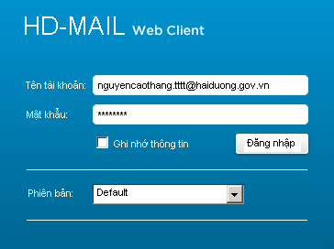
- Lựa chọn Ghi nhớ thông tin để lưu lại các thông tin đăng nhập cho các lần truy cập sau này.
- Chọn Phiên bản sử dụng.
- Nhắp chọn nút Đăng nhập.

Thoát khỏi hệ thống
Cách 1: Nhắp chọn Đăng xuất trong menu xổ xuống ở góc trên bên phải của cửa sổ đang làm việc:
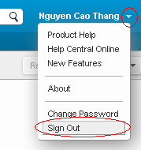
Cách 2: Đóng trình duyệt đang mở.

Đặt tham số mặc định cho phiên bản
Bạn có thể đặt mặc định phiên bản bạn muốn sử dụng như sau:
- Mở trang Preferences>General.
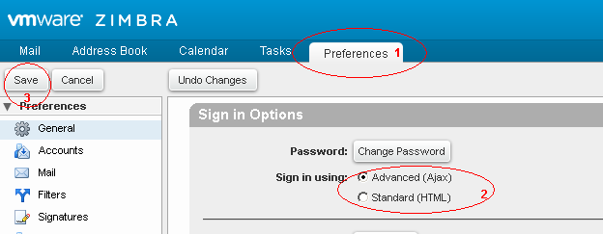
- Trong mục Sign in Options>Sign in using, chọn phiên bản bạn muốn sử dụng.
- Nhắp chọn nút Save.
Các lần đăng nhập sau, phiên bản bạn vừa chọn là mặc định.

Thay đổi mật khẩu
Bạn có thể tự đổi mật khẩu cho tài khoản mình đang sử dụng. Nếu quên mật khẩu hãy liên hệ với người quản trị hệ thống.
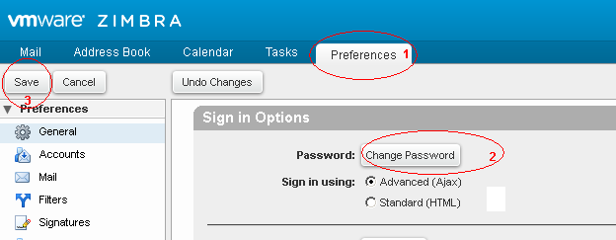
1) Mở trang Preferences>General.
2) Trong mục Sign in Options>Password, nhắp chọn nút Change Password.
Trong cửa sổ hiện ra gõ vào mật khẩu cũ và nhập 2 lần mật khẩu mới sau đó nhắp chọn nút Change password.
3) Nhắp chọn nút Save để lưu lại thay đổi

Giao diện chính và tương tác với người dùng

Giao diện chính
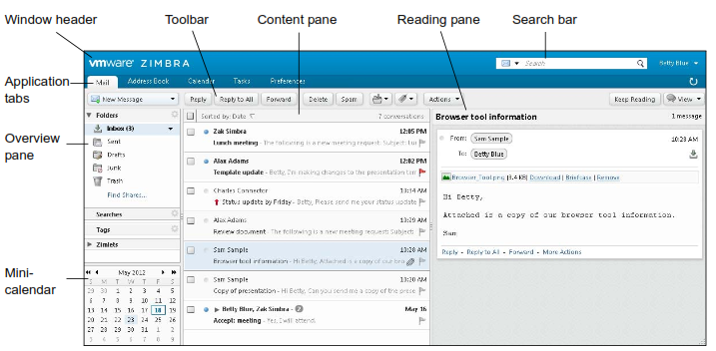
Giao diện có 7 vùng chính:
1) Tìm kiếm (Search Bar): Thể hiện công cụ hỗ trợ tìm kiếm. Phía bên phải có các nút chức năng như Trợ giúp, Thay đổi mật khẩu, Đăng xuất.
2) Các ứng dụng cơ bản (Application Tabs): Ngoài chức năng gửi nhận thư, hệ thống còn cung cấp thêm các chức năng làm việc khác, thể hiện dưới các thẻ (tab) ứng dụng.
3) Thanh công cụ (Toolbar): Trình bày các công cụ phục vụ người dùng nhằm thực hiện chức năng, hành vi nào đó. Trên hình thể hiện các công cụ trong ứng dụng Thư (vì tab Thư đang được kích hoạt).
4) Khung Tổng quan (Overview Pane): Còn gọi là Khung bên trái, thể hiện cơ cấu các thư mục, gồm các thư mục của hệ thống (như Thư đến, Thư đã gửi, Thư nháp, Thư rác, Thùng rác, …) và các thư mục hoặc các thẻ đánh dấu do người dùng tạo lập.
Với mỗi ứng dụng khác nhau, khung này thể hiện khác nhau phụ thuộc cơ cấu thư mục của ứng dụng.
5) Lịch (Calendar): Một lịch nhỏ hiển thị. Lịch này có thể hiện hoặc ẩn do một thiết lập ở Tùy chọn, phần Lịch.
6) Bảng duyệt – Content Pane. Một bảng trình bày theo tiêu đề của tài liệu dưới dạng hàng, cột. Hiện thị của bảng này tùy thuộc ứng dụng đang dùng. Với Thư, nếu chọn “Thư đến” thì bảng này hiện thị danh sách các thư có trong hộp thư đến.
7) Khung đọc nhanh (Reading Pane): Hiện thị nội dung của một mục được chọn ở bảng duyệt. Trong trạng thái duyệt thư, nó hiện thị chi tiết nội dung thư. Khung này có thể thay đổi được vị trí, do người dùng thiết lập.

Một số tính năng tương tác với người dùng
*) Phần mềm duyệt thư có nhiều tính năng tương tác thuận tiện cho người dùng. Thực đơn xổ xuống - Down-arrow menus. Một số nút công cụ có hình mũi tên nhỏ bên cạnh . Bấm vào nút sẽ thực hiện một hành động, còn bấm vào hình mũi tên sẽ hiển thị danh sách lựa chọn chức năng mở rộng.
Hình dưới biểu thị khi người dùng bấm vào hình mũi tên bên cạnh nút Thư mới:
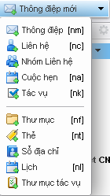
*) Kéo và thả. Bấm giữ chuột và kéo một Thư để di chuyển nó sang thư mục khác.
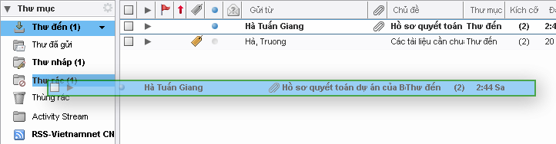
*) Thực đơn bấm chuột phải (Right-click menus): Bấm nút chuột phải trên một khoản mục nào đó sẽ xuất hiện một “thực đơn” tắt, cho phép người dùng lựa chọn thực hiện một hành động nào đó. Tận dụng tính năng này có thể tiết kiệm được nhiều thao tác.
*) Khung động: Với đường phân chia các khung trong giao diện, người dùng có thể di dịch nhằm thay đổi sự phân bố to, nhỏ giữa hai phần bằng cách rê chuột lên đường phân chia rồi bấm chuột và kéo.
*) Tool-tips: Khi rê con trỏ chuột lên một số khoản mục, một khung chữ nhỏ hiện ra mô tả tính năng hoặc gợi ý về khoản mục đó.
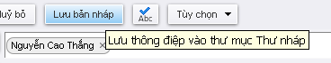

Các tuỳ chọn cá nhân (cá nhân hoá)

Thay đổi màu sắc giao diện (Theme )
Có đầy đủ các theme để bạn lựa chọn để thay đổi màu sắc giao diện. Theme mặc định là Carbon, để thay đổi thực hiện như sau:
1) Mở trang Preferences>General.
2) Trong mục Sign in Options>Theme, lựa chọn theme.
3) Nhắp chọn nút Save.

Thay đổi ngôn ngữ
Bạn có thể thay đổi ngôn ngữ hiển thị:
1) Mở trang Preferences>General.
2) Trong mục Sign in Options>Language, chọn ngôn ngữ trong danh sách.
3) Nhắp chọn nút Save.

Thay đổi Font chữ và Cỡ chữ
1) Mở trang Preferences>General.
2) Trong mục Sign in Options>Font chọn font chữ trong menu xổ xuống.
3) Nhắp chọn nút Save.

Di chuyển khung nhìn đọc nội dung email
Có 3 cách bài trí khung nhìn đọc nội dung của email: hiển thị bên dưới cửa sổ, hiển thị bên phải cửa sổ và không hiển thị.
- Từ thanh công cụ (toolbar), nhắp View và chọn cách bài trí trong menu xổ xuống:
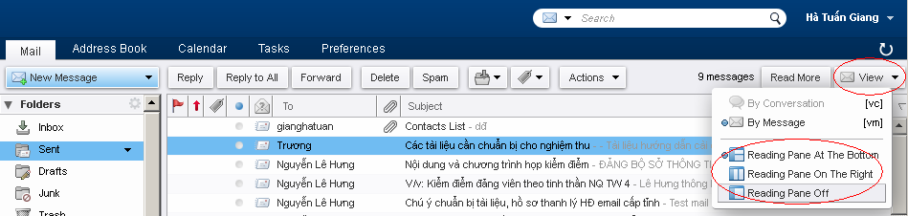

Thay đổi múi giờ mặc định
1) Mở trang Preferences>General.
2) Trong mục Sign in Options>Default Timezone chọn múi giờ trong danh sách.
3) Nhắp chọn nút Save.

Cấu hình nhiều tài khoản thư (Add External Account)
Hệ thống cho phép thêm nhiều tài khoản Email khác nhau từ các Server Mail khác nhau. Người dùng chỉ cần đăng nhập một lần (single sign-on) là có thể soạn thảo, tạo gửi email theo các tài khoản khác nhau. Mỗi một tài khoản người dùng có thể cấu hình thêm nhiều tài khoản bên ngoài.
Cách cấu hình nhiều tài khoản Email:
Mở trang Tuỳ chọn (Preferences) → Tài khoản (Account) → Nhắp vào Thêm tài khoản bên ngoài (Add External Account):
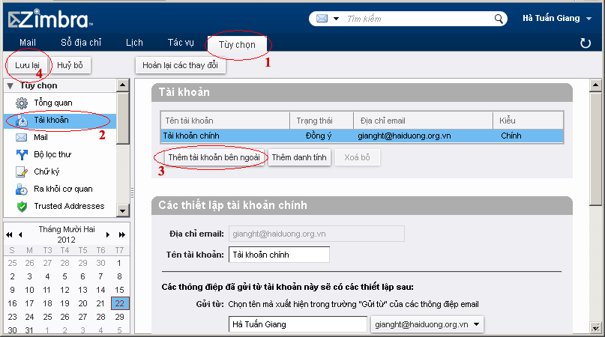
Tùy theo nhu cầu sử dụng, người dùng có thể khai báo nhiều tài khoản để sử dụng. Ví dụ sau khai báo cho một tài khoản của Gmail:
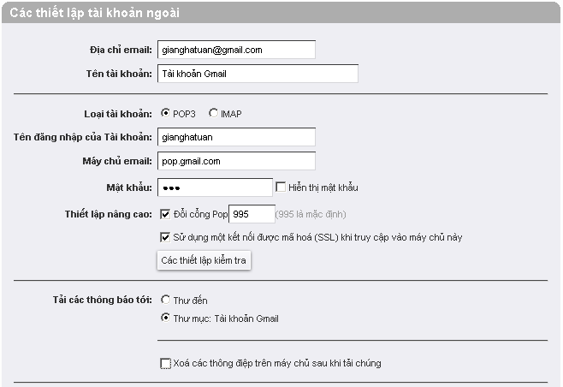
Lưu ý: Máy chủ gmail nếu chọn IMAP sẽ là: imap.gmail.com sử dụng cổng 993; nếu chọn POP3 sẽ là pop.gmail.com sử dụng cổng là 995) và sử dụng kết nối được mã hoá (Use an enctypted connection (SSL) when accessing this server).
Sau khi khai báo xong, nhắp nút Kiểm tra để kiểm tra kết nối với các thông tin đã khai báo và nhắp nút Lưu lại để ghi lại thông tin.

Quản lý Thư

Tuỳ chỉnh danh sách hiển thị đầu tiên khi đăng nhập hệ thống
Trong trang Preferences>Mail, tham số Default Mail Search quy định nội dung hiển thị đầu tiên khi bạn đăng nhập vào hệ thống.
Thông thường là hiển thị danh sách thư trong Hộp thư đến. Bạn có thể thay đổi lại theo ý bạn chẳng hạn như mở danh sách thư đang soạn trước tiên hoặc một thư mục nào đó khác.
1) Mở trang Preferences>Mail.
2) Trong mục Displaying Messages>Default Mail Search, nhập vào từ khoá tìm kiếm.
VD:
is:unread Hiển thị danh sách thư chưa đọc
tag:<tagname> Hiển thị danh sách thư đã được gắn theo <tagname>
in:<foldername> Hiển thị danh sách thư trong <foldername>
Lưu ý: Nếu <foldername> hoặc <tagname> có tên dài hơn một chữ thì phải đặt trong dấu ngoặc kép, ví dụ: in:”Unread Email”.
3) Nhắp nút Save.

Tuỳ biến giao diện thư mục “Thư đến” (Inbox)
“Thư đến” là một thư mục luôn có sẵn của hệ thống dùng để chứa các thư nhận được. Ngoài thư mục này còn có các thư mục khác cùng cấp như Thư đã gửi, Thư nháp, Thư rác,… Những tùy biến giao diện các thư mục tương tự nhau, nên ở đây hướng dẫn riêng cho thư mục Thư đến.
Các thành phần của giao diện Thư đến: Giao diện là một bảng gồm 12 cột, tạm gọi là bảng duyệt thư:
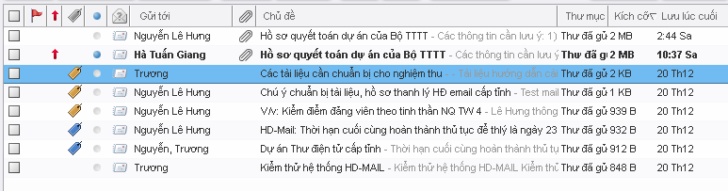

Thứ tự các cột và ý nghĩa từng cột
1) Lựa chọn: Biểu thị thư được chọn để chuẩn bị một thao tác nào đó (ví dụ như di chuyển, xóa bỏ). Bạn có thể bấm vào ký hiệu ở mỗi thư để đánh dấu chọn , nếu bấm vào ký hiệu ở tiêu đề cột sẽ đánh dấu tất cả các thư.
2) Mở rộng/Thu hẹp: Bấm vào ký hiệu ở mỗi đầu thư để mở rộng (expand) xem tất cả các cuộc đàm luận (trao đổi) có cùng chủ đề. Bấm một lần nữa (lúc này ký hiệu là ) để thu gọn chủ đề về một dòng. Tính năng này chỉ có khi ở chế độ hội thoại (xem mục 2.3 dưới đây).
- Bạn cũng có thể xem những Thư có nhiều trao đổi cùng chủ đề bằng cách nhắp đúp để mở xem Thư.
3) Cờ: Thư có thể được gắn cờ như một sự đánh dấu để tiện theo dõi.
Cách thực hiện: Bấm chuột vào vị trí gắn cờ ở của thông điệp trong bảng chọn để tắt hoặc bật cờ.
4) Mức ưu tiên: Thư có đánh dấu mức độ ưu tiên. Việc đánh dấu do người gửi thư đặt.
5) Thẻ: Biểu thị thẻ đã gắn cho thư. (Xem chi tiết ở mục “Gắn thẻ cho thư”).
6) Trạng thái: Cho biết trạng thái của thư là đã: đọc, gửi, hồi âm, chuyển tiếp,…
7) Gửi từ: Thể hiện tên hoặc địa chỉ người gửi.
8) Tệp đính kèm: Biểu thị thư có tệp tin đính kèm (biểu tượng cái kẹp ghim giấy).
9) Chủ đề: Thể hiện chủ đề của thư
10. Thư mục: Cho biết thư đang lưu ở thư mục nào.
11) Kích cỡ:
12) Đã nhận lúc: Cho biết thời gian (ngày, tháng, năm) nhận được thông điệp.

Ẩn / Hiện các cột
Nhắp chuột phải vào vùng tên cột sẽ hiện ra danh sách chọn như hình dưới, nhắp chuột vào tên cột muốn chọn (ẩn hoặc hiện). Các tên cột được hiện sẽ có ký hiệu đánh dấu còn các cột ẩn thì không có ký hiệu này.
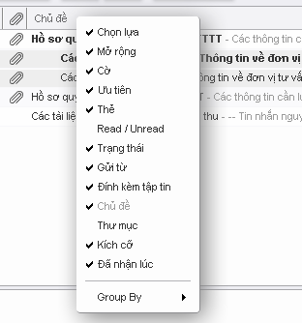

Sắp xếp hiển thị thư
Bạn có thể sắp xếp thứ tự hiện thị của các thư theo tiêu chí nào đó, chính là các tên cột. Tuy nhiên, nên để các thông điệp được sắp xếp theo thứ tự thời gian nhận được (cột Đã nhận lúc).
Cách thực hiện: bấm chuột vào tiêu đề cột mà ta muốn sắp xếp, nếu bên phải tiêu đề cột có ký hiệu mũi tên trỏ lên là sắp sếp tăng dần, bấm lần nữa sẽ ngược lại, sắp xếp giảm dần.

Xem thư theo chế độ hội thoại
Thư được nhóm lại với các thư trả lời có liên quan, cách sắp xếp này giúp bạn dễ dàng hơn, bạn luôn có thể xem thư trong ngữ cảnh.
Một cuộc hội thoại bắt đầu khi bạn gửi hoặc nhận một thư và người nhận hoặc người gửi hồi âm (trả lời, chuyển tiếp) thư của bạn. Trong khung nhìn chỉ hiển thị 1 chủ đề kèm theo số lượng thư phản hồi.
Thay đổi chế độ xem thư trong khung nhìn: Thư có thể được xắp xếp theo ngày nhận hoặc theo chế độ hội thoại:
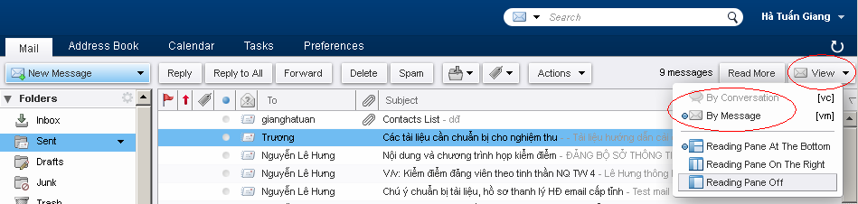
1) Từ thanh công cụ (toolbar), nhắp View mở menu xổ xuống.
2) Chọn chế độ xem: By Conversation hoặc By Message.

Sử dụng các tiện ích được cài thêm (Add-on)
Bạn có thể bật hoặc tắt tính năng này.
1) Mở trang Preferences>Zimlets.
2) Chọn các Zimlets để bật hoặc tắt.
3) Nhắp Save để lưu lại.

Sử dụng khung xem nhanh nội dung thư
Sử dụng khung này để xem nhanh nội dung của thư được chọn. Trong chế độ khung xem nhanh nội dung thư được bật (bên dưới cửa sổ hoặc bên phải cửa sổ), khi nhắp vào thư nội dung của thư đó sẽ được hiển thị.
Có thể thay đổi kích thước khung bằng cách nhắp giữ chuột kéo đường phân cách khung.
Bật tắt khung xem nhanh nội dung: Xem mục 1.5.4.

Đặt lịch tự động kiểm tra thư mới
Hệ thống để mặc định tự động 5 phút kiểm tra thư mới một lần. Tuy nhiên bạn có thể thực hiện ngay việc kiểm tra có thư mới hay không bằng cách nhắp vào biểu tượng làm tươi trên thanh công cụ.
Bạn có thể thay đổi cách kiểm tra thư mới, thời gian kiểm tra và cách thức thông báo cho bạn:
1) Mở trang Preferences>Mail.
2) Trong mục Displaying Messages>Check New Mail, chọn thời gian để kiểm tra thư mới tự động hoặc bằng tay, nếu chọn Manually bạn phải chủ động việc kiểm tra thư mới (nút làm tươi trên thanh công cụ).
3) Nhắp nút Save.

Thiết lập các cảnh báo khi có thư mới
Bạn có thể thiết lập để máy tính cảnh báo cho bạn khi có thư mới, và tất nhiên hòm thư của bạn phải đang mở.
1) Mở trang Preferences>Mail.
2) Trong mục Receiving Messages>Message Arrival, chọn cách thông báo khi có thư mới.
Play a sound Có tiếng cảnh báo từ máy tính
Highlight the Mail tab Nếu bạn đang làm việc với ứng dụng khác, thanh cửa sổ của hòm thư sẽ nhấp nháy.
Flash the browser title Thanh cửa sổ trình duyệt nhấp nháy đến khi bạn quay lại lại việc với hòm thư
Show a popup notification Cửa sổ thông báo hiển thị nếu trên máy Yahoo!BrowserPlus đã được cài đặt.

Lọc thư không quan trọng trong Hòm thư
Bạn có thể thiết lập để lọc Thư không quan trọng (Activity Stream), các thư này sẽ hiển thị riêng trong thư mục Không quan trọng thay vì xuất hiện tại Hòm thư (Inbox):
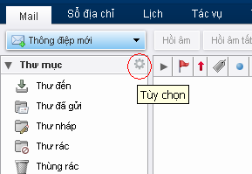
1) Nhắp vào biểu tượng hình bánh răng trên thanh tiêu đề của Thư mục trong khung định hướng bên trái cửa sổ và chọn Thư không quan trọng (Activity Stream).
2) Trong hộp thoại hiện ra, đánh dấu chọn “Bật tính năng lọc thư không quan trọng” (Enable moving messages into Activity Stream)
3) Thiết lập các luật để lọc thư.
4) Nhắp “Lưu lại”.
5) Nếu hệ thống tìm thấy các thư thoả mãn điều kiện lọc, nhắp “Đồng ý” để áp dụng lọc đối với các thư này.
Các vấn đề về lọc thư sẽ được trình bày ở phần riêng ở sau trong tài liệu này.

Tự động chuyển tiếp thư tới tài khoản khác
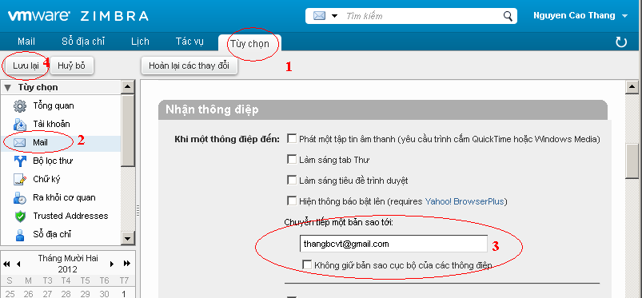
1) Mở trang Tuỳ chọn>Mail.
2) Trong mục Receiving Messages>Message Arrival, gõ nhập địa chỉ thư sẽ chuyển tới vào ô “Chuyển tiếp thư tới” (Forward a copy to).
3) Nếu không muốn lưu lại một bản sao hãy đánh dấu ô chọn “Không lưu lại bản sao” “Don’t keep a local copy of the message”
4) Nhắp nút “Lưu lại”.

Gửi thông báo tới tài khoản thư khác khi có thư mới
1) Mở trang Tuỳ chọn>Mail.
2) Trong mục Receiving Messages>Message Arrival, đánh dấu ô chọn “Gửi thông báo tới” và gõ nhập vào ô text địa chỉ thư sẽ nhận thông báo mỗi khi có thư mới.
3) Nhắp nút “Lưu lại”.

Thao tác với nhiều thư được chọn
Với một thao tác bạn có thể thực hiện với nhiều thư được chọn. Để chọn nhiều thư hãy hiển thị cột lựa chọn như sau:
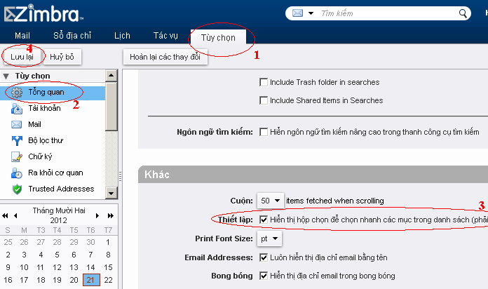

Xoá một hoặc nhiều thư
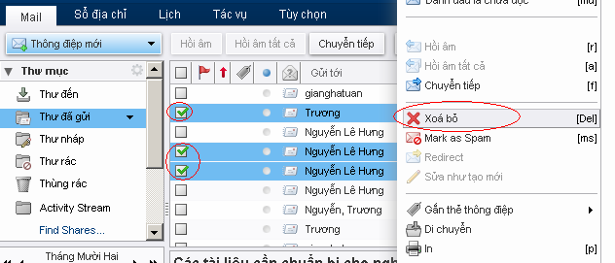
1) Trong khung Danh sách thư, nhắp đánh dấu các hộp chọn của các thư muốn xoá.
2) Nhấn phím Del trên bàn phím hoặc nhắp chuột phải và chọn chức năng Xoá trong menu hiện ra.

Gắn thẻ Tag cho thư
1) Trong khung Danh sách thư, nhắp đánh dấu các hộp chọn của các thư muốn gắn tag.
2) Nhắp chuột phải -> Gắn thẻ Tag.
3) Chọn thẻ có sẵn hoặc nhắp “Thẻ mới” và khai báo cho thẻ tag mới trong cửa sổ hiện ra.
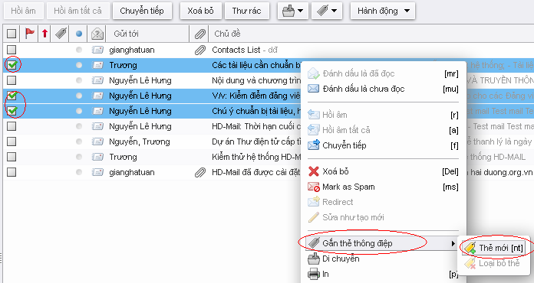

In nội dung thư
1) Trong khung Danh sách thư, nhắp đánh dấu các hộp chọn của các thư muốn in ra giấy.
2) Nhắp chuột phải -> In. Nội dung tất cả các thư được chọn được kết xuất trong cửa sổ mới.
3) Trong hộp thoại Print Box hiện ra, nhắp OK để in ra giấy.
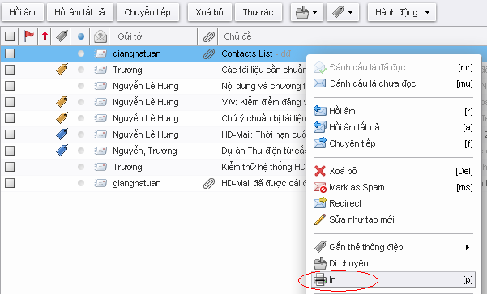

Chuyển tiếp một hoặc nhiều thư
1) Trong khung Danh sách thư, chọn các thư muốn in chuyển tiếp (forward).
2) Nhắp chuột phải -> Chuyển tiếp. Màn hình soạn thư mới hiện ra kèm theo các thư được chọn dưới dạng tệp đính kèm (attach files).
3) Hoàn thiện nội dung cho thư mới và gửi đi.

Di chuyển thư
Có 2 cách để di chuyển thư:
C1: Nhắp giữ chuột trái kéo các thư đã chọn thả vào thư mục cần chứa:
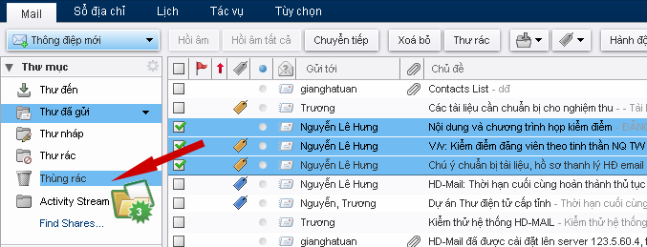
C2: Nhắp chuột phải lên các thư đã chọn -> nhắp Di chuyển (Move)
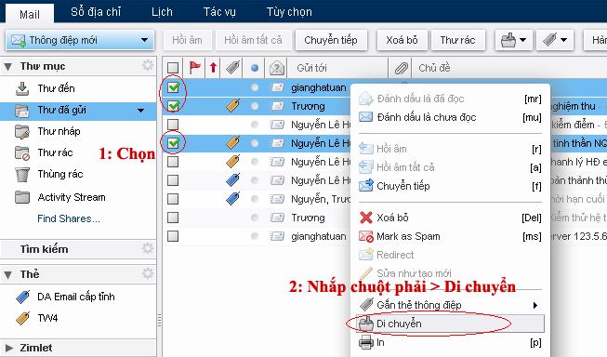
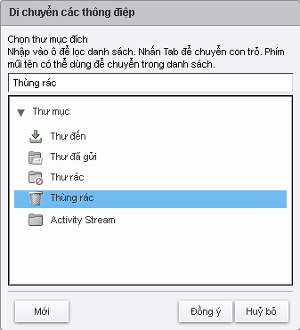
Chọn thư mục đích rồi nhắp nút Đồng ý.

Sắp xếp thư
Bạn có thể sắp xếp thư trong các thư mục theo Chủ đề (Subject), Độ lớn (Size), Ngày (Date),... Chỉ một tiêu chí (tương ứng với một cột) được sắp xếp.
Nhắp chuột phải lên tiêu đề của cột và lựa chọn cách sắp xếp.
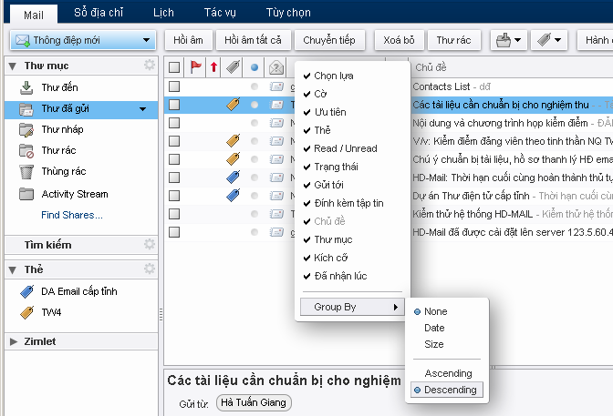
Bạn có thể nhóm để phân loại thư theo các thuộc tính Ngày (Date) hoặc Độ lớn (Size).

Thư rác (Spam)
Thư rác có thể là vấn đề thực sự. Có thể bạn sẽ phải cần đến chức năng lọc thư để hộp thư của mình không bị làm phiền bởi thư rác.
Bạn có thể đánh dấu "Thư rác" đối với những tin rác mà bạn thường nhận được. Hoặc cũng có thể đánh dấu "Không phải thư rác" đối với những tin bạn muốn giữ trong hộp thư đến giữ trong hộp thư.

Lọc thư rác
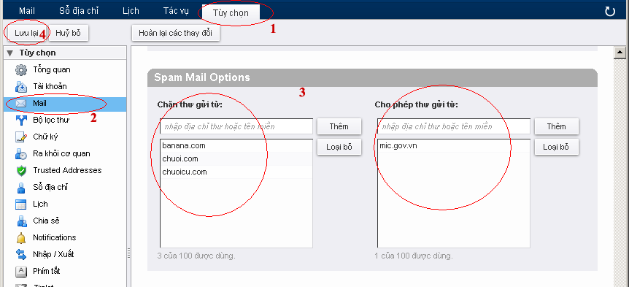
1) Mở trang Tuỳ chọn (Preferences) >Mail.
2) Mục Spam Mail Options nhìn thấy gần cuối trang.
3) Gõ vào địa chỉ thư hoặc tên miền cần chặn vào ô Chặn thư gửi từ (Block messages from) rồi nhắp nút Thêm. Loại bỏ khỏi danh sách chặn: chọn từ danh sách rồi nhắp nút Loại bỏ.
4) Gõ vào địa chỉ thư hoặc tên miền cho phép nhận vào ô Cho phép thư gửi từ (Allow messages from) rồi nhắp nút Thêm. Các thư đến theo danh sách bên dưới sẽ không bị coi là thư rác.
5) Nhắp nút Lưu lại.

Đánh dấu là thư rác
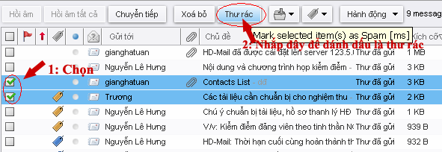
1) Chọn các thư bạn coi là thư rác.
2) Nhắp nút Thư rác (Spam) trên thanh công cụ (toolbar). Các thư này bị loại bỏ khỏi thư mục đang làm việc và nằm trong thư mục Thư rác.

Đánh dấu không phải là thư rác
Đôi khi thư đến không phải là thư rác nhưng bị hệ thống coi là thư rác, do đó các thư này bị chuyển vào thư mục Thư rác.
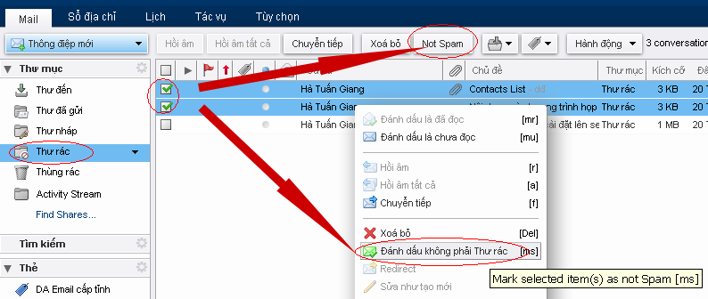
1) Mở thư mục Thư rác.
2) Chọn các thư muốn bỏ đánh dấu là thư rác.
2) Nhắp nút Không phải thư rác (Not Spam) trên thanh công cụ (toolbar) hoặc nhắp phải chuột, trong menu xổ ra nhắp vào Đánh dấu không phải thư rác. Các thư này bị loại bỏ khỏi thư mục Thư rác và xuất hiện trong Hộp thư đến (Inbox).

Các địa chỉ tin cậy
Các thư thuộc danh sách địa chỉ tin cậy sẽ hiển thị đầy đủ nội dung (chẳng hạn: ảnh, các đường link,...)
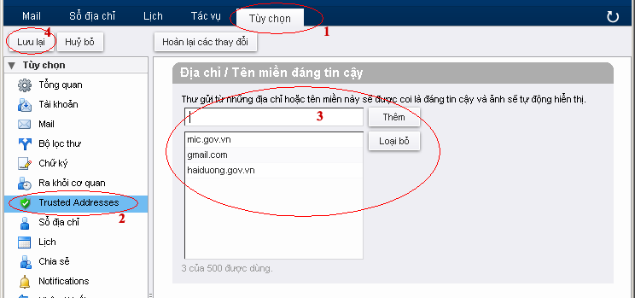
1) Mở trang Tuỳ chọn (Preferences) > Địa chỉ tin cậy (Trusted Addresses).
2) Khai báo danh sách các địa chỉ tin cậy (VD: *@mic.gov.vn).
4) Nhắp nút Lưu lại.

Xem các thông tin hệ thống về đường đi của thư
Nhắp phải chuột lên thư cần xem thông tin, nhắp chọn Show Original
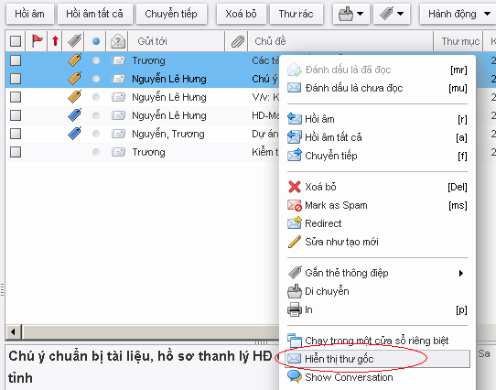
Một cửa sổ mới được mở hiển thị các thông tin hệ thống về đường đi của thư.

Quản lý dung lượng hộp thư
Có thể hộp thư của bạn bị hạn chế dung lượng, chẳng hạn bạn tối đa chỉ được chiếm giữ 100Mb ổ cứng của máy chủ. Việc này do người quản trị thiết đặt.
Để xem thông tin về dung lượng và giới hạn về dung lượng, hãy di chuyển chuột lên tên tài khoản (góc trên bên phải cửa sổ).
Nếu bạn đã sử dụng quá dung lượng cho phép, bạn sẽ nhập đượng các cảnh báo (bằng thư hoặc cửa sổ thông báo sau khi đăng nhập).
Dọn dẹp hộp thư:
- Xoá bớt các thư không cần thiết chú ý đặc biệt đến các thư có tệp gắn.
- Xoá hẳn thư khỏi thùng rác.

Chế độ tự động trả lời khi bạn đi vắng
Đi vắng ở đây có nghĩa là bạn không thể mở được hộp thư. Ở chế độ này hệ thống sẽ tự động hồi âm cho người gửi mỗi khi có thư đến.
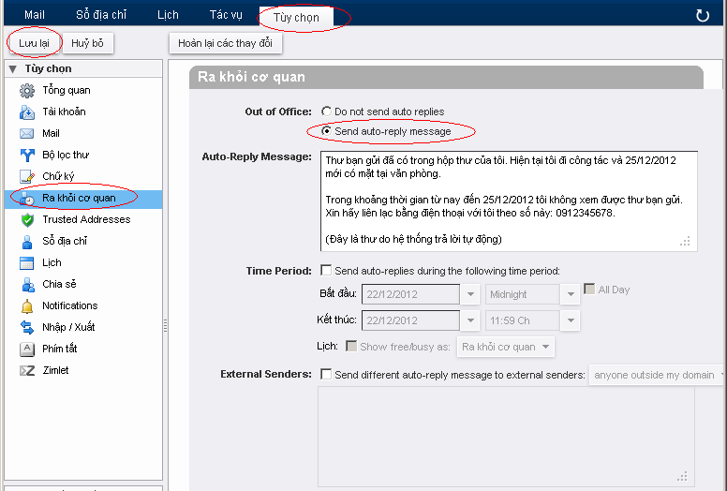

Đọc tin RSS
Nội dung tin RSS là XML (Extensible Markup Language). Vì thế biểu tựong XML cũng được xem như RSS ở một số website. Một file rss đơn giản chỉ là một danh sách các đối tượng - chính là các mẫu tin - được miêu tả gôm có: tiêu đề, nội dung tóm lược, và một liên kết đến trang chính của tin đó. Những thông tin khác như ngày tháng, tác giả.. cũng có thể thêm vào.
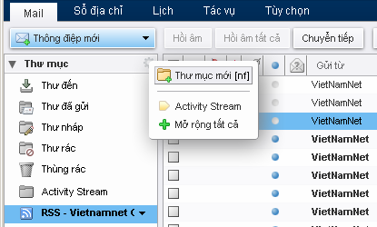
1) Nhắp vào biểu tượng hình bánh răng trên thanh tiêu đề của Thư mục trong khung định hướng bên trái cửa sổ và chọn Tạo thư mục mới (New Folder).
2) Trong hộp thoại hiện ra:
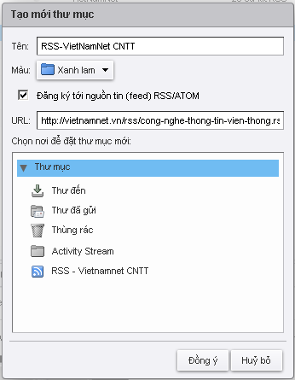
- Gõ đặt tên cho thư mục mới.
- Đánh dấu chọn “Đăng ký tới nguồn tin (feed) RSS/ATOM” .
- Nhập địa chỉ URL của nguồn tin.
- Chọn thư mục cha trong danh sách bên dưới.
- Nhắp nút Đồng ý.
Dữ liệu tin RSS tự động cập nhật 12 giờ hoặc cập nhật ngay tức thì nếu bạn muốn bằng cách nhắp nút Nặp lại tất cả nguồn tin:
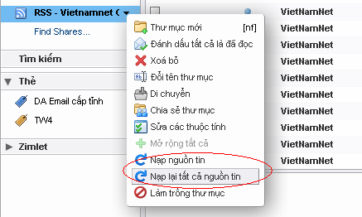

Đọc thư
Mặc định thư mới sẽ nằm trong thư mục Hòm thư đến (Inbox). Nếu bạn có sử dụng chức năng lọc thư, căn cứ vào các luật được thiết lập thư sẽ được chuyển vào các thư mục khác.
Các thư mục có chứa thư chưa đọc sẽ có chữ đậm và con số trong ngoặc là số thư chưa đọc.
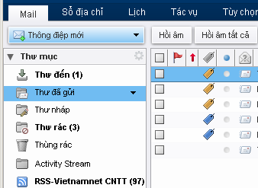
1) Nhắp đúp vào thư muốn đọc nội dung. Nội dung thư sẽ mở ra trong toàn cửa sổ, nếu là hội thoại: nhắp vào tên chủ đề của hội thoại hoặc tiêu đề các thư có trong cuộc hội thoại để mở rộng hoặc thu hẹp.
2) Nhắp vào thư muốn đọc, nội dung thư sẽ hiển thị trong khung xem nhanh.

Tệp đính kèm trong thư
Thư có thể bao gồm các tệp đính kèm có dạng bất kỳ (dạng văn bản, bảng tính, tệp nén, hình ảnh, video, tệp tin thực thi ứng dụng,...). Thư có tệp đính kèm hiển thị một kẹp giấy bên cạnh chủ đề của thư.
Bạn có thể mở bất kỳ tệp tin đính kèm nếu trên máy tính của bạn có các ứng dụng đọc các tệp này cài đặt và dạng tệp này không bị chặn (do người quản trị hệ thống thiết đặt). Nhắp đúp vào tệp đính kèm, hệ thống sẽ tự tải về tự động khởi chạy ứng dụng thích hợp cho việc đọc tệp tin đó.
Virus máy tính thường lây lan qua các tệp đính kèm. Vì vậy, quản trị hệ thống có thể thiết đặt ngăn chặn các email gửi đến có chứa một số loại tệp đính kèm dễ lây lan virus (thường có phần mở rộng. EXE).
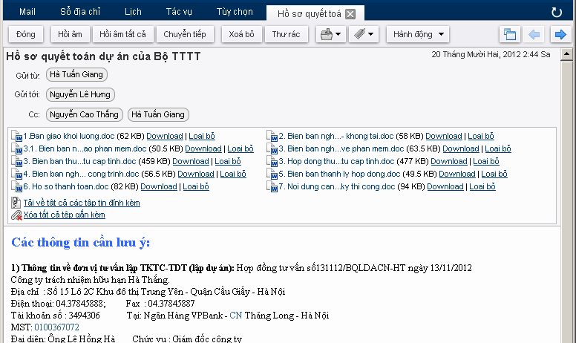

Mở tệp đính kèm
1) Mở đọc thư.
2) Nhắp chuột vào tên tệp đính kèm để mở hoặc nhắp nút Tải về (Download) để lưu tệp này vào ổ cứng của máy tính bạn đang dùng.
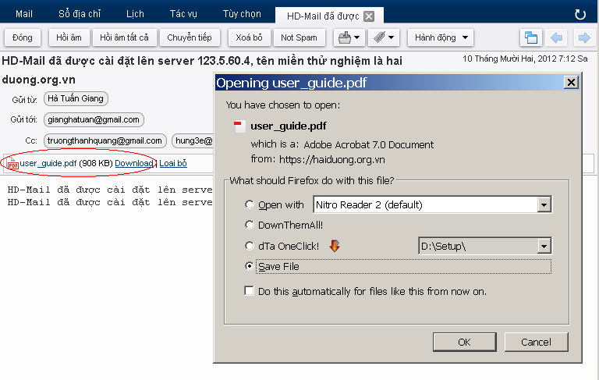

Tài về các tệp đính kèm
Nếu bấm Tải về (Download), sẽ có hộp thoại xuất hiện hỏi bạn là mở xem (open) hoặc lưu vào máy tính (save). Giao diện của hộp thoại phụ thuộc vào trình duyệt Internet bạn đang sử dụng.
Trường hợp thư có hơn 1 tệp đính kèm, sẽ có thêm lựa chọn: Tải về tất cả các tệp tin đính kèm. Khi bấm chọn vào đó, hệ thống sẽ xuất hiện hộp thoại cho người dùng chỉ định nơi lưu các tệp tin. Tất cả các tệp tin sẽ được gộp chung trong một tệp tin nén (.zip). Để có được từng tệp tin, sau khi tải về xong bạn cần phải vào trình quản lý tệp tin của hệ điều hành và thực hiện giải nén tệp zip này.
Chú ý:
1) Một số tệp tin nhận được có thể không mở được trên máy tính của bạn. Điều này xảy ra có thể do các nguyên nhân sau:
- Phiên bản ứng dụng tạo ra tệp tin từ người gửi không phù hợp với phiên bản của ứng dụng đọc tệp tin trên máy bạn đang dùng.
- Máy tính của bạn đang dùng chưa cài đặt ứng dụng để đọc loại tệp tin đó.
- Tên tệp tin của người gửi không có phần mở rộng xác định kiểu tệp tin.
- Có lỗi trong quá trình nạp tệp tin đính kèm của người gửi hoặc lỗi do quá trình tải tệp tin về. Khả năng này ít xảy ra.
2) Nếu tệp tin nhận về được phần mềm chống vi-rút phát hiện có nhiễm vi-rút, có thể có cảnh báo hoặc bị cách ly, thậm chí bị xóa ngay, phụ thuộc vào thiết lập của phần mềm chống vi-rút.

Xoá các tệp đính kèm
Các tệp tin đính kèm chiếm khá nhiều dung lượng. Bạn có thể xoá những tệp đính kèm có kích thước lớn (các tệp quan trọng bạn có thể tải về trước khi xoá chúng).
Để xoá tệp đính kèm:
1) Mở đọc thư.
2) Nhắp chuột vào nút Xoá (Remove) trên dòng hiển thị về tệp đính kèm.
3) Bạn có thể loại bỏ các tệp tin đính kèm bằng cách nhắp chọn Xóa tất cả tệp đính kèm.

Hiển thị nội dung thư theo định dạng HTML hoặc Văn bản thuần tuý
Có 2 kiểu hiển thị định dạng thư, HTML hoặc Văn bản thuần tuý:
- Dạng HTML hiển thị nội dung thư được định dạng, diện mạo của văn bản và bố cục thư theo cách bài trí của người soạn: chữ, màu, hình ảnh, các liên kết,...
- Dạng văn bản thuần tuý hiển thị nội dung thư chỉ có phần nội dung văn bản, phông chữ, cỡ chữ mặc định theo trình duyệt của bạn.

Cài đặt mặc định cách hiển thị định dạng nội dung thư
1) Mở trang Tuỳ chọn (Preferences)>Mail.
2) Trong mục Displaying Messages>Display Mail, chọn cách hiển thị.
3) Nhắp nút Lưu lại.
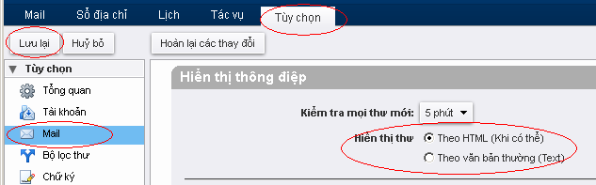

Thiết lập để không hiển thị ảnh trong nội dung thư
Nếu nội dung thư hiển thị theo dạng HTML, các tệp đính kèm là ảnh sẽ tự động hiển thị cùng với nội dung.
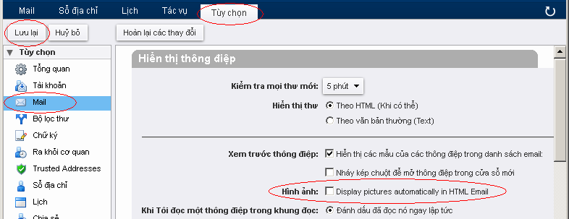
1) Mở trang Tuỳ chọn (Preferences)>Mail.
2) Trong mục Hiển thị thư (Displaying Messages)>Hình ảnh (Images), bỏ chọn Xem ảnh tự động trong chế độ HTML (Display pictures automatically in HTML Email).
3) Nhắp nút Lưu lại.

Soạn thảo và Gửi thư

Soạn thư mới
1) Từ trang (tab) Mail, nhắp nút Soạn thư (New Message).
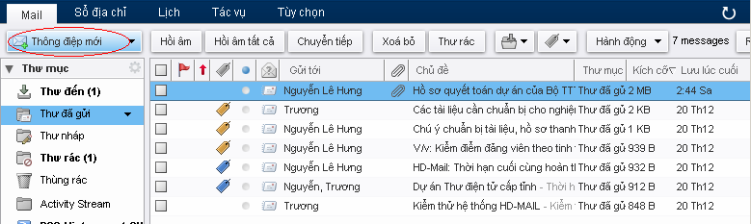
Tuỳ vào việc thiết đặt của bạn, trang soạn thảo sẽ được mở ra trong cửa sổ mới hoặc tab mới.
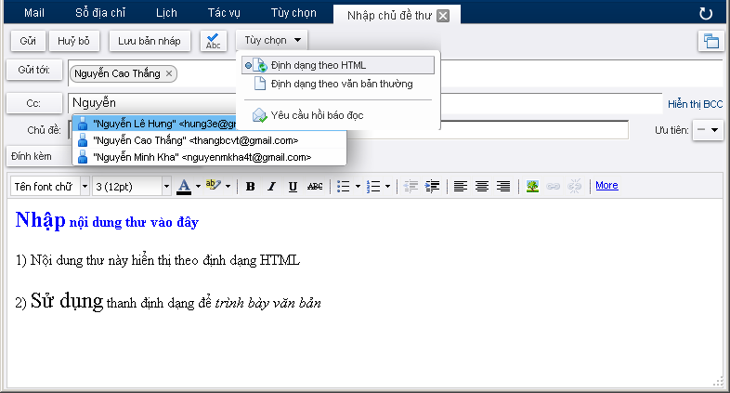
2) Nhập các thông tin trước khi gửi mail:
- Gửi từ (From): Chọn địa chỉ Email gửi đi (nếu sử dụng cấu hình nhiều địa chỉ email)
- Gửi tới (To): Địa chỉ mail của người nhận.
- Đồng gửi (Cc): Danh sách đồng gửi.
- Chủ đề (Subject): Tên chủ đề thư
- Nội dung: Soạn thảo nội dung thư trong khung lớn bên dưới. Thay đổi định dạng nội dung (HTML hoặc Văn bản thuần tuý) bằng cách nhắp nút Tuỳ chọn trên thanh công cụ.
- Tệp đính kèm: có thể đính kèm nhiều tệp từ máy tính bạn đang dùng, từ một địa chỉ trên internet, các liên hệ (contacts) hoặc các thư có trong hộp thư của bạn.
3) Nhắp nút Gửi (Send) để tiến hành gửi mail.
- Nếu chưa hoàn thiện bức thư, tạm thời chưa muốn gửi, có thể lưu bức thư đang soạn này lại: nhắp nút Lưu bản nháp, thư sẽ được lưu vào thư mục “Thư nháp”.
- Khi đang soạn thảo một thư mới (cũng như khi hồi âm, chuyển tiếp) có thể hủy bỏ việc soạn thảo bằng cách nhắp nút Hủy bỏ, tuy nhiên hệ thống sẽ đưa ra cảnh báo, người dùng bấm chuột chọn một quyết định:
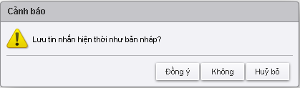

Một số chú ý khi nhập địa chỉ gửi thư
Khi bạn gõ nhập địa chỉ gửi thư (To, CC, BCC), hệ thống sẽ tự động gợi ý bằng cách hiển thị một danh sách tìm được từ sổ địa chỉ căn cứ vào những ký tự bạn gõ. Bạn có thể chọn từ danh sách này địa chỉ bạn đang nhập.
Sử dụng tự động hỗ trợ điền địa chỉ:
- Gõ vài ký tự vào ô địa chỉ gửi tới, danh sách gợi ý xuất hiện.
- Sử dụng các phím mũi tên để lựa chọn địa chỉ trong danh sách gợi ý và dùng một trong các phím Enter / Tab / Phím dấu phảy / Phím dấu chấm phảy để hoàn thành việc nhập địa chỉ này (có thể nhắp chuột chọn).
- Sử dụng phím ESC để đóng danh sách gợi ý.

Gắn các tệp đính kèm

Sử dụng chức năng gắn tệp của chương trình
1) Mở màn hình soạn thư mới.
2) Ngay bên dưới chủ đề thư, nhắp chọn nút Đính kèm (Attach) rồi chọn Máy tính của tôi (My Computer).
3. Lựa chọn các tệp cần đính kèm (kết hợp các phím Shift hoặc Ctrl và chuột trái để chọn nhiều tệp) và nhắp nút Open. Danh sách tên các tệp đính kèm hiển thị ngay bên dưới chủ đề thư.
4) Nhập hoàn các nội dung khác và nhắp nút Gửi (Send) để gửi thư có kèm các tệp gắn đã chọn.
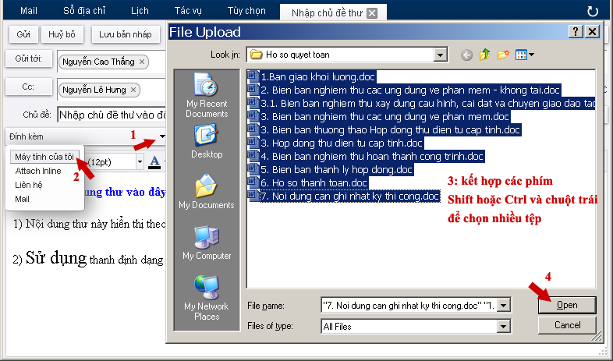

Sử dụng chuột với kỹ thuật Kéo và Thả
Bạn có thể dùng kỹ thuật Kéo và Thả để gắn tệp đính kèm cho thư.
1) Mở thư mục có các tệp cần đính kèm trên máy tính bạn đang dùng. Chọn các tệp bạn muốn đính kèm vào thư.
2) Nhắp giữ chuột trái lên các tệp đã chọn và kéo vào cửa sổ soạn thảo rồi thả chuột. Các tệp này sẽ được tự động tải lên máy chủ và gắn kèm vào thư.

Thêm chữ ký tự động
Một chữ ký e-mail bao gồm văn bản kèm hình ảnh (sử dụng được định dạng HTML) có thể được thêm vào cuối thư gửi đi.
Mỗi lần tạo một thư mới, bạn rất mất thời gian khi phải chèn từng hình ảnh, chữ ký hay thông tin của đơn vị (logo, địa chỉ, website...) vào bức thư đó. Bạn có muốn chúng tự động chèn vào mỗi khi bạn soạn thảo một thư mới? Hãy làm theo các bước sau:
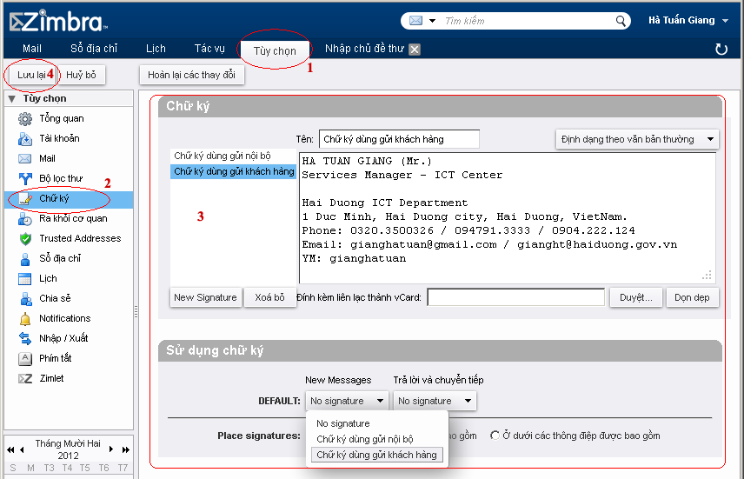
1) Mở trang Tuỳ chọn (Preferences) > Chữ ký (Signatures).
2) Đặt tên cho chữ ký và gõ nhập nội dung trong ô bên dưới ô tên. Bạn có tạo nhiều chữ ký để dùng theo cách phân loại đối tượng người gửi của bạn. Bạn có thể sử dụng định dạng HTML cho chữ ký thêm sinh động.
3) Trong mục sử dụng chữ ký bên dưới, bạn chọn chế độ tự động chèn chữ ký khi soạn mới thư hay khi trả lời, chuyển tiếp
4) Chọn vị trí để đặt chữ ký.
5) Nhắp nút Lưu lại.

Thiết lập các tuỳ chọn cho soạn thư mới
Bạn có thể soạn thảo nội dung thư sử dụng định dạng siêu văn bản (HTML) hoặc văn bản thuần tuý, thư soạn mới tự động được lưu lại, các thư đã gửi có lưu bản sao hay không...
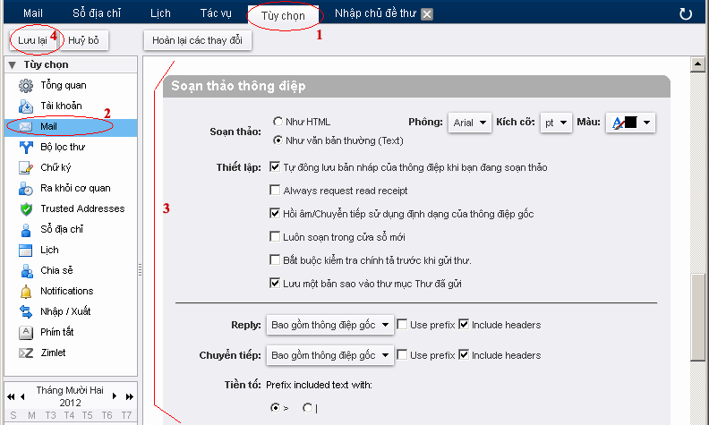
1) Mở trang Tuỳ chọn (Preferences) > Mail, mục Soạn thảo thư (Composing Messages).
2) Các tuỳ chọn cho soạn thảo:
- HTML hoặc Văn bản thuần tuý cho nội nung thư (Trong cửa sổ soạn thảo thư bạn hoàn toàn có thể chuyển chế độ định dạng này)
- Tự động lưu bản nháp (Automatically save drafts of messages while you are composing): Trong lúc soạn thư mới, hệ thống sẽ tự động lưu thư này vào thư mục Thư nháp.
- Yêu cầu hồi âm (Always request read receipt): Người nhận được thư của bạn khi mở ra sẽ có thông báo yêu cầu hồi âm của bạn.
- Reply/Forward using format of the original message: Các định dạng của thư trả lời (hoặc chuyển tiếp) sử dụng định dạng theo thư gốc.
- Always compose in new window: Soạn thảo thư mới trong cửa sổ riêng mới.
- Save a copy to Sent folder: Sau khi gửi thư, một bản sao sẽ lưu trong thư mục Thư đã gửi.
3) Nhắp nút Lưu lại.

Soạn thảo nội dung thư với định dạng HTML
Phần mềm cung cấp khả năng soạn thảo nội dung có định dạng siêu văn bản (HTML), gồm định dạng chữ (font, cỡ, màu sắc), màu nền, bảng, và tạo liên kết (link),… Tuy nhiên, bạn cần lưu ý là một số phần mềm đọc thư không đọc được các thư có định dạng HTML.
Trong cửa sổ soạn thư bạn có thể chuyển sang chế độ soạn dạng HTML: Nhắp nút Tuỳ chọn trên thanh công cụ > nhắp chọn Định dạng theo HTML
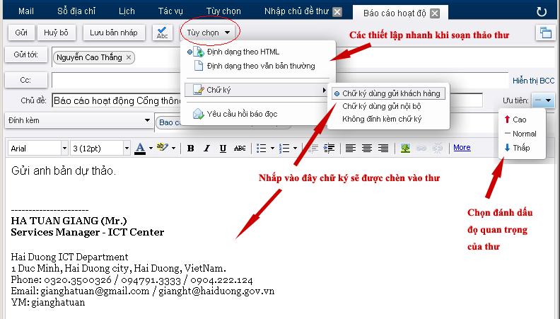

Chèn thêm chữ ký
Trong cửa sổ soạn thư, nhắp nút Tuỳ chọn trên thanh công cụ > Chữ ký, rồi chọn mẫu chữ ký đã khai báo.

Yêu cầu hồi báo thư
Người nhận được thư của bạn khi mở ra sẽ có thông báo yêu cầu hồi âm của bạn. Để thư gửi tới người nhận có tính năng này: trong cửa sổ soạn thư, nhắp nút Tuỳ chọn trên thanh công cụ > Yêu cầu hồi báo đọc.

Đánh dấu mức độ quan trọng của thư
Bên cạnh phải của tiêu đề thư, nhắp Ưu tiên để đánh dấu mức độ quan trọng của thư trước khi bạn gửi đi.

Kiểm tra chính tả
1) Nhắp nút Abc trên thanh công cụ để kiểm tra chính tả. Bạn sẽ nhìn thấy các từ sai sẽ được đánh dấu.
2) Nhắp phải chuột lên từ đánh dấu sai, chọn từ thay thế trong danh sách gợi ý xổ ra.

Lưu thư đang soạn
Nếu chưa hoàn thiện bức thư, tạm thời chưa muốn gửi, có thể lưu bức thư đang soạn này lại: nhắp nút Lưu bản nháp, thư sẽ được lưu vào thư mục “Thư nháp” và lần sau (hôm sau) bạn có thể mở thư đang soạn này ra, tiếp tục hoàn thiện nội dung và gửi đi.

Thư trả lời
Chức năng trả lời (Reply) cho phép bạn soạn thư hồi âm cho người gửi hoặc cả với người nhận. Mặc định phần nội dung của thư được trả lời tự động thêm vào vùng soạn thảo nội dung thư soạn mới (không bao gồm các tệp đính kèm), bạn thấy chúng được đánh dấu bằng ký tự (>).
Hệ thống tự động gắn thêm “Re:” vào đầu chủ đề thư của thư gốc, bạn có thể giữ nguyên hoặc thay đổi cho phù hợp với nội dung thư.

Soạn mới thư hồi âm (Reply)
1) Chọn (hoặc mở) thư muốn trả lời.
2) Nhắp nút Hồi âm (Reply) hoặc Hồi âm tất cả (Reply to All) trên thanh công cụ. Cửa sổ soạn thư mới được mở ra với mục Gửi tới (người nhận) được điền sẵn (chính là địa chỉ của người gửi thư gốc hoặc tất cả địa chỉ người nhận trong thư gốc), nội dung của thư mới có chứa nội dung thư gốc tự động được thêm vào.
3) Hoàn thiện nội dung cho thư.
4) Nhắp nút Tuỳ chọn (Options) trên thanh công cụ (toolbar), menu xổ ra có thêm các chức năng dành cho Thư hồi âm.
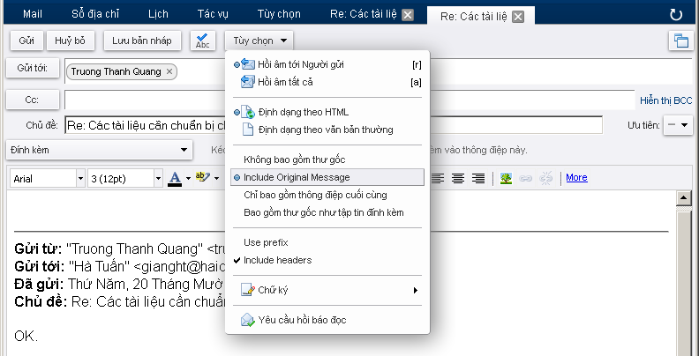
5) Nhắp nút Gửi (Send) để gửi thư.

Thiết lập các tuỳ chọn cho thư trả lời
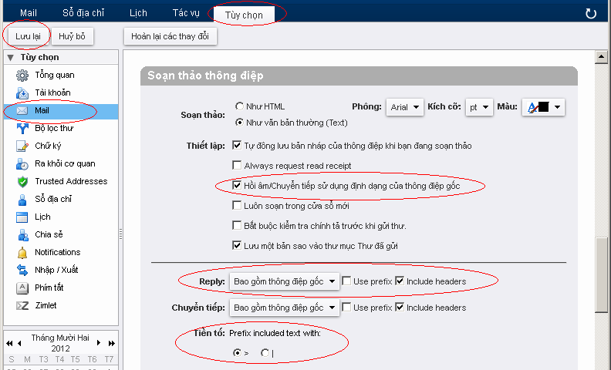
1) Mở trang Tuỳ chọn (Preferences) > Mail, mục Composing Messages.
2) Để thư trả lời có định dạng như thư gốc, đánh dấu chọn Reply/Forward using format of the original message
3) Lựa chọn các thành phần thêm vào từ nội dung thư gốc và cách đánh dấu phần thêm vào này.
4) Nhắp nút Lưu lại.

Thư chuyển tiếp
Bạn có thể chuyển tiếp thư tới người nhận khác. Thư chuyển tiếp sẽ bao gồm nội dung và toàn bộ tệp đính kèm của thư gốc.
Hệ thống tự động gắn thêm “Fwd:” vào đầu chủ đề thư của thư gốc, bạn có thể giữ nguyên hoặc thay đổi cho phù hợp với nội dung thư.

Chuyển tiếp thư
1) Chọn (hoặc mở) thư muốn chuyển tiếp.
2) Nhắp nút Chuyển tiếp (Forward) trên thanh công cụ. Cửa sổ soạn thư mới được mở ra với vùng nội dung của thư mới có chứa nội dung thư gốc tự động được thêm vào.
3) Nhập vào địa chỉ người nhận (To, CC, BCC) và hoàn thiện nội dung cho thư.
4) Nhắp nút Tuỳ chọn (Options) trên thanh công cụ (toolbar), menu xổ ra có thêm các chức năng dành cho Thư chuyển tiếp.
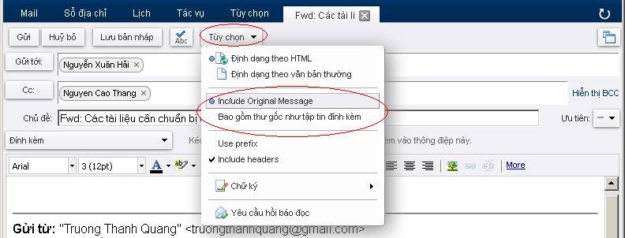
5) Nhắp nút Gửi (Send) để gửi thư.

Thiết lập các tuỳ chọn cho thư chuyển tiếp
Tương tự mục 3.8.2.

Thư gửi không đến được đích (Undeliverable Email)
Đôi khi bạn nhận được thư với tiêu đề có chứa cụm từ tiếng Anh “Undelivered mail”, đó là các thư bị trả lại (hồi chuyển) người gửi do các hệ thống máy chủ không chuyển được tới địa chỉ nhận. Lý do có thể là: địa chỉ người nhận không đúng; hoặc hộp thư của người nhận bị đầy trên máy chủ (quá dung lượng lưu trữ cho phép); hoặc có thể chưa thiết lập đúng các thông số cần thiết nếu bạn gửi thư bằng ứng dụng thư máy trạm.
Trong Thư hồi chuyển thường chứa một phần của thư gốc bạn gửi cùng với thông tin báo lỗi của máy chủ dịch vụ thư cho biết lý do trả lại.
Nếu do nhập sai địa chỉ người nhận, hãy bấm vào mục Thư đã gửi ở khung bên trái, tìm trong bảng danh sách thư, bấm nút phải chuột vào bản lưu của thư bị trả về, trong thực đơn hiện ra chọn mục Sửa như tạo mới rồi sửa địa chỉ bị sai, xong bấm nút công cụ Gửi để gửi lại.

Một số tính năng khác

Sổ địa chỉ (Address Books)
Sổ địa chỉ (Address Book) là công cụ dùng để lưu và quản lý thông tin của những người bạn thường xuyên liên lạc….
Chọn tab Sổ địa chỉ để xem danh sách các địa chỉ liên hệ. Sổ địa chỉ được phân loại theo thứ tự ABC, do đó rất dễ dàng cho việc quản lý. Mặc định, khi bạn gửi thư cho người nào đó, địa chỉ của người nhận sẽ tự động được thêm vào Các liên hệ đã gửi (Emailed Contacts).
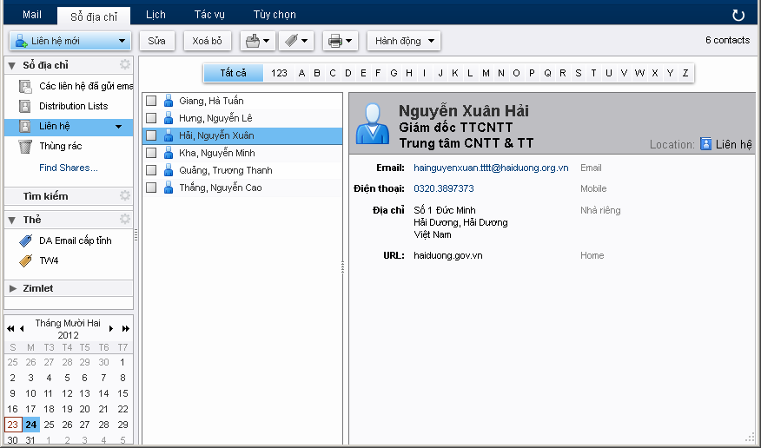
Để tạo mới một liên hệ, chọn Sổ địa chỉ > Liên hệ > Liên hệ mới.
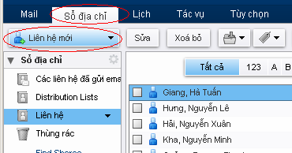
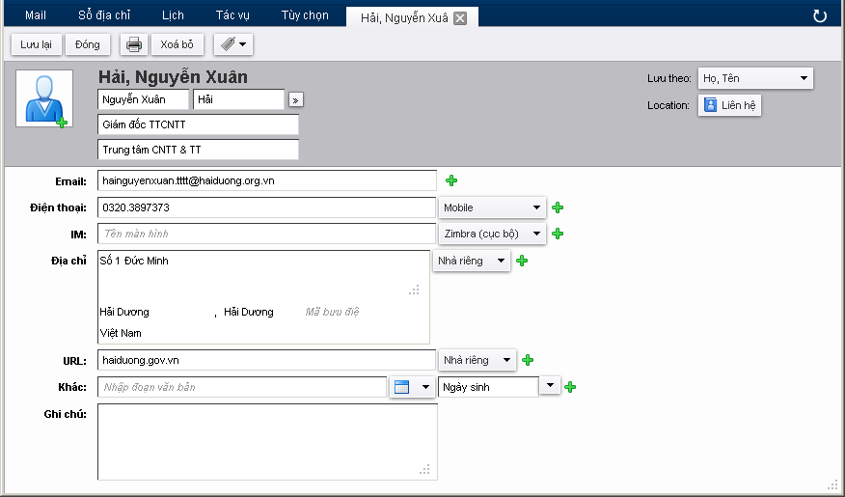
Khai báo các thông tin về liên hệ này (Tên và địa chỉ email là bắt buộc) rồi nhắp nút Lưu lại trên thanh công cụ.

Lịch (Calendar)
Calendar cho phép người sử dụng tạo, xóa, sửa lịch của mình và có thể chia sẻ cho người khác, đồng thời người dùng có thể dễ dàng tổ chức họp, mời họp hay lịch cá nhân.
Tạo mới bằng cách nhấp đúp vào vị trí thời gian bắt đầu, khung cửa sổ tạo mới lịch hiện ra:
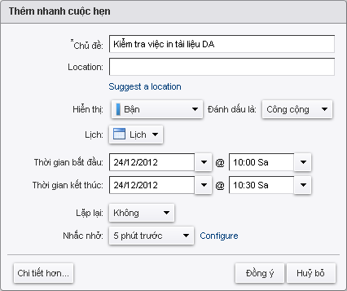
Nhắp nút Chi tiết hơn nếu bạn muốn nhập thêm thông tin về thành phần tham dự, kiểm tra thời gian rỗi có thể tham gia của từng cá nhân, các ghi chú:
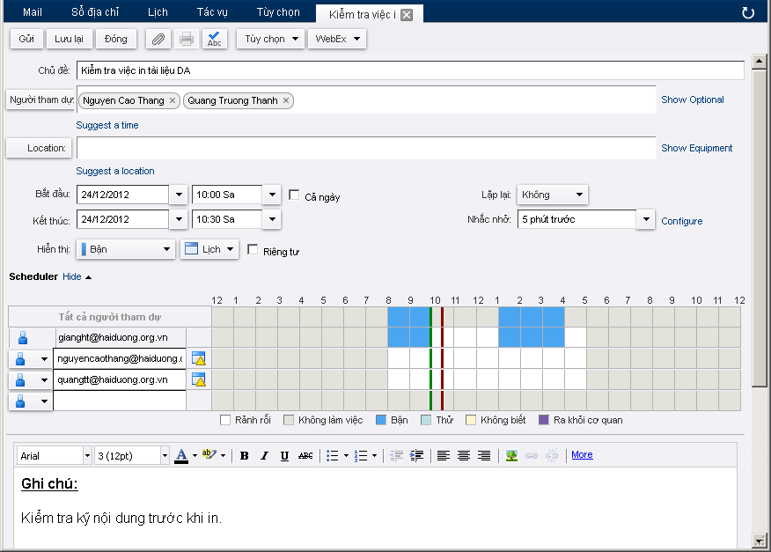
Lịch bạn tạo có thể là Công cộng (Public) hoặc Riêng tư (Private). Nếu chọn Riêng tư (Private) thì người khác sẽ không biết được nội dung làm việc của người chủ trì trong khoảng thời gian đó (thậm chí có chia sẻ cũng không thấy được), ngược lại nếu bỏ chọn Riêng tư thì những ai được chia sẻ đều có thể nhìn thấy được nội dung của lịch trong khoảng thời gian đó.
Sau khi hoàn thành việc cập nhật, người dùng có thể kết thúc bằng cách nhấn nút Lưu lại để ghi lại thông tin hoặc nhắp nút Gửi để thông báo lịch này tới các thành phần tham dự (nếu có).

Tính năng Tasks
Tính năng Tasks cho phép người dùng lập ra các tác vụ công việc, dễ dàng theo dõi tiến độ công việc cũng như việc quản lý công việc một cách dễ dàng.
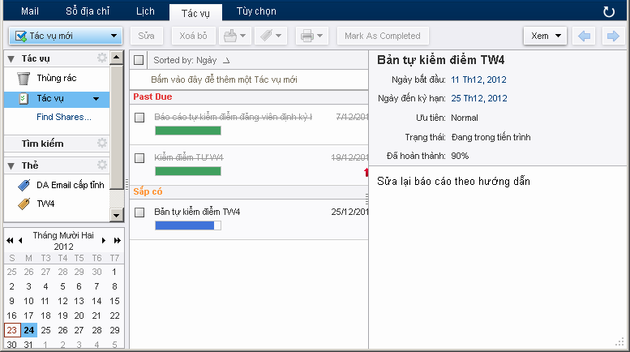
Tạo một Tasks mới, nhắp vào tab Tác vụ (Tasks) > Tác vụ mới (New Tasks):
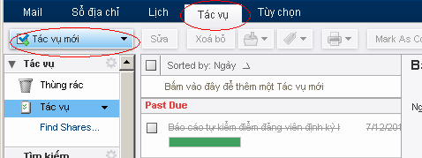
Nhập các thông tin thông tin như: Tiêu đề (Subject), Địa điểm (Location), ngày bắt đầu và kết thúc…. Sau khi hoàn thành nhập thông tin, nhắp nút Lưu lại trên thanh công cụ để lưu lại.
